Pejo Jozić, učitelj Geografije

Naš gost bio je Pejo Jozić nastavnik Geografije u Osnovnoj školi Hugo Badalić.
Josip Šokčević: Nastavniče, recite nam nešto više o tome kako ste se odlučili na odabir svoje srednje škole.
Pejo Jozić: Na odabir srednje škole najviše me potaknula neodlučnost. Na kraju osmog razreda, s 14 godina, nisam bio siguran što želim raditi u životu. S obzirom da sam imao dosta dobre ocjene u osnovnoj školi, odlučio sam se upisati gimnaziju kako bi dobio dodatne četiri godine za odabir budućeg zanimanja.
Antonio Lačen: Jeste li imali dovoljno vremena za sport, druženje sa prijateljima, a da u isto vrijeme uspijete obavljati sve svoje obveze?
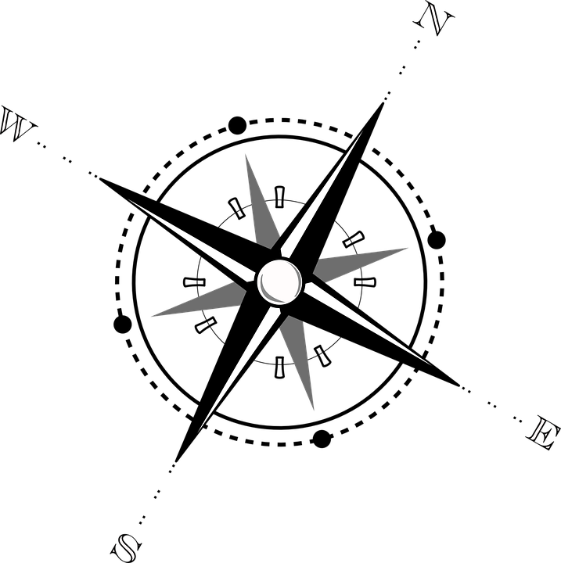
Pejo Jozić: U usklađivanju školskih i privatnih obveza najteže je bilo na početku srednje škole dok se nisam naviknuo na puno veći broj predmeta i opširnije gradivo u odnosu na osnovnu školu. Kasnije su se obaveze puno lakše usklađivale, a ključ svega je bila dobra organiziranost. Znalo se dogodit da ocjene ponekad pate zbog izlazaka i nogometnih utakmica, ali to su bile iznimke.
Roko Tomas: Je li vam vaša srednja škola pomogla pri odabiru vašeg daljnjeg obrazovanja?
Pejo Jozić: Srednja škola mi je pomogla pri odabiru budućeg zanimanja. Ponajprije zbog 4 godine dodatnog iskustva, ali i dodatnim informiranjem o fakultetima u sklopu različitih radionica koje su bile dostupne u četvrtom razredu srednje škole.
Dominik Ferić: Što vam je bilo najteže u srednjoj školi?
Pejo Jozić: Najteži dio srednje škole bila su rana ustajanja u prvoj smjeni jer je početak nastave bio u 7 sati i 10 minuta.“
Josip Šokčević: Hvala, nastavniče, na sudjelovanju u intervju!
